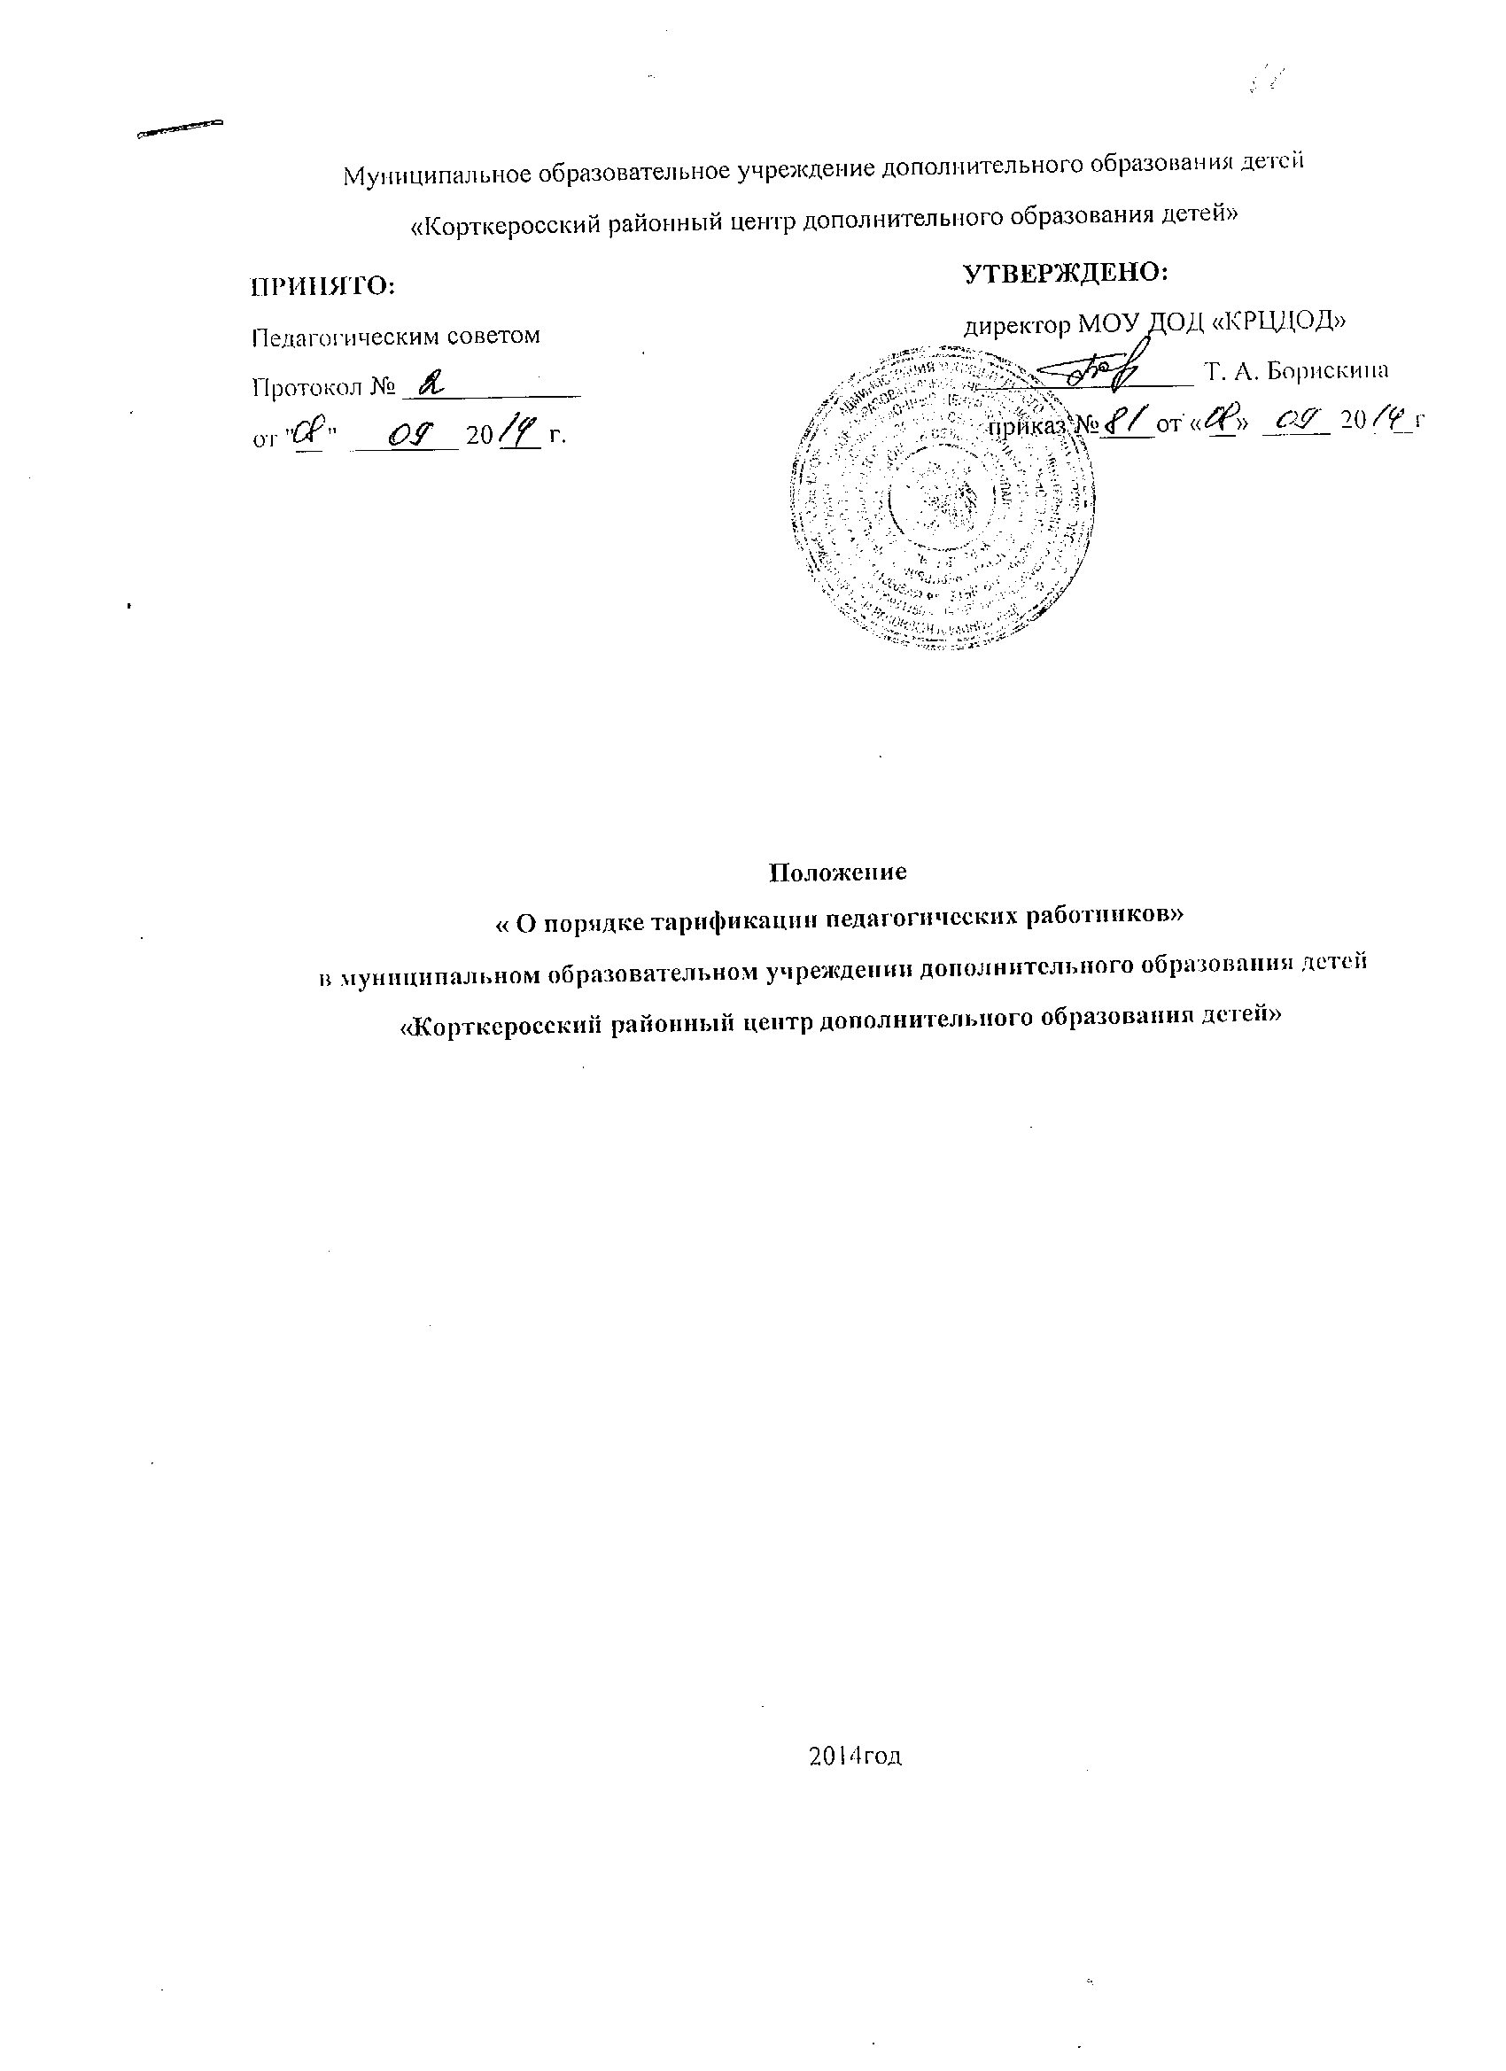

1. Общие положения
1.1.Положение о порядке тарификации педагогов дополнительного образования Муниципального образовательного учреждения дополнительного образования детей «Корткеросский районный центр дополнительного образования детей» (далее – Положение) разработано в целях нормативного обеспечения, гласности и открытости проведения тарификации педагогических работников Муниципального образовательного учреждения дополнительного образования детей «Корткеросский районный центр дополнительного образования детей» (далее МОУ ДОД «КРЦДОД»).
1.2.Тарификация - это комплекс мероприятий, проводимых
работодателем и направленных на установление заработной платы педагогов
дополнительного образования в зависимости от уровня их образования,
стажа работы, квалификации, объёма выполняемой работы, типа, вида и
места расположения МОУ ДОД «КРЦДОД».
1.3.Для тарификации создаётся тарификационная комиссия, которая руководствуется в своей работе действующим трудовым законодательством, условиями оплаты труда педагогов дополнительного образования и нормативными актами.

2. Организация работы по проведению тарификации

2.1.Тарификация педагогов дополнительного образования проводится ежегодно по состоянию на 01 сентября текущего учебного года до 15 сентября, корректируется в январе текущего учебного года.
2.2.Тарификация педагогов дополнительного образования осуществляется в соответствии с учебными планами и дополнительными общеразвивающими программами, обеспеченностью кадрами и другими условиями определяется объем учебной нагрузки педагогам дополнительного образования МОУ ДОД «КРЦДОД».
2.3.Право распределения учебной нагрузки предоставлено директору
МОУ ДОД «КРЦДОД» на основании комплектования педагогических кадров на новый учебный год.
2.4.Учебная нагрузка педагога дополнительного образования в начале
учебного года должна сохраняться до конца учебного года. Уменьшение или
увеличение нагрузки разрешается при увеличении или уменьшении групп
учащихся, увольнении сотрудников, длительной болезни сотрудника (более
чем 2 месяца) и только с письменного согласия педагога дополнительного
образования.
2.5.При проведении тарификации на начало учебного года объем
учебной нагрузки каждого педагога дополнительного образования
устанавливается приказом директора МОУ ДОД «КРЦДОД».
2.6.Объем учебной нагрузки является существенным условием
трудового договора. Трудовой договор не может изменяться администрацией
МОУ ДОД «КРЦДОД» в одностороннем порядке без согласия работника.
2.7.Директор МОУ ДОД «КРЦДОД» несет ответственность за реальность и
выполнение учебной нагрузки каждым работником.
2.8.Тарификация педагогов дополнительного образования и прочих
сотрудников проводится на основании штатного расписания МОУ ДОД «КРЦДОД» в рамках выделенного фонда оплаты труда МОУ ДОД «КРЦДОД» на финансовый год.
2.9.При установлении учебной нагрузки обязательно учитывается
образование, уровень квалификации педагогов.
2.10.Установление учебной нагрузки ниже минимальной допускается
только при условии письменного согласия работника.
2.11.Вопросы распределения учебной нагрузки на новый учебный год
могут быть рассмотрены на Педагогическом совете МОУ ДОД «КРЦДОД».
3. Комплекс мероприятий по проведению по тарификации.
3.1.Проверка персональных данных работников, связанных с
трудовыми отношениями и, конкретно, с оплатой труда. Педагогу
дополнительного образования следует представить директору МОУ ДОД «КРЦДОД» все документы, полученные в летний период и влияющие на повышение оклада: аттестационный лист, обратить внимание на трудовую книжку в случае увеличения стажа работы.
3.2.Уточнение объёма работы педагога дополнительного образования
производится исходя из количества укомплектованных групп объединений, проверки их наполняемости.
3.3. До 31 августа(2-3 года обучения), до 07 сентября (1 год обучения) текущего года подготовка и предоставление документации педагогами дополнительного образования к предстоящей тарификации:
- Списочный состав комплектования объединения (согласно заявлений о приёме) в установленной форме (Приложение №1);
- Заявления о приёме в объединения учащихся;
- Медицинская справка учащегося (допуск);
- Сведения о персональных данных учащихся;
- Учебно- тематическое планирование дополнительной общеразвивающей программы в установленной форме (Приложение №2).
3.4. Составление сводного тарификационного списка, который
включает в себя следующие обязательные сведения:
- Ф.И.О. педагога дополнительного образования;
- занимаемая должность;
- уровень образования;
- педагогический стаж, наличие квалификационной категории;
- должностной оклад согласно образования, стажа, квалификационной категории;
- объём нагрузки (количество часов в неделю).
- заработная плата за часы педагогической работы.
3.5. Начисление заработной платы педагогам дополнительного
образования производится на основании тарификационного списка и приказов директора МОУ ДОД «КРЦДОД» .
4. Формирование комиссии по проведению тарификации.
4.1.Для проведения работы по определению размеров должностных
окладов создается постоянно действующая тарификационная комиссия в
составе: заместителя директора по учебно- воспитательной работе, методиста, заведующего отделом гражданско- патриотического воспитания.
4.2.Председателем тарификационной комиссии является директор
МОУ ДОД «КРЦДОД» или назначенный им заместитель директора по УВР.
4.3.Результаты работы тарификационной комиссии отражаются в
тарификационном списке.
4.4. Сводный тарификационный список утверждается приказом
директора МОУ ДОД «КРЦДОД».

4.5. Решение трудовых споров происходит согласно действующему трудовому законодательству.

Приложение №1
МОУ ДОД
«Корткеросский районный центр дополнительного образования детей»
на 200__-20___ учебный год
Объединение:
Педагог:
год обучения:______
Общее количество детей:____
-дошкольный возраст______
- 1-4 класс_______
- 5-9 класс_______
- 10-11 класс_______
Детей с ограниченными возможностями________ (Отметить в списке)
Детей, состоящие на учете в КпДН_____________(Отметить в списке)
Из нуждающих семей___________ (Отметить в списке)

Список обучающихся в объединении
№ | Ф.И.О. | Класс | Школа | Примечание
1
2
3
4
5
6
7
8
9
10
11
12
13
14
15
16
17
18
19
20
+ справка от врача

Расписание учебных занятий
День недели | понедельник | вторник | среда | четверг | пятница | суббота | воскресенье
время

Подпись

Приложение №2
МОУДОД «Корткеросский районный центр дополнительного образования детей»
Учебно-тематический план на _________________учебный год, _______________год обучения
Объединение_______________________________________________________руководитель_________________________________________

№ | Тема занятий | сентябрь |  | октябрь |  | ноябрь |  | декабрь |  | январь |  | февраль |  | март |  | апрель |  | май |  | июнь
№ | Тема занятий | т | п | т | п | т | п | т | п | т | п | т | п | т | п | т | п | т | п | т | п
1
2
3
4
5
6
7
8
9
10
11
12
13
14
15
16
17
18
19
20
Итого часов в месяц

___________________________________________________часов в год ___________________________________________подпись

